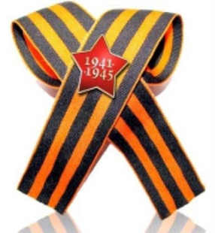
В период с 18.01.2021 по 25.02.2021 в ГКОУ РО Пролетарской школе-интернате прошел месячник оборонно-массовой и патриотической работы, посвященный 76 годовщине Победы в Великой Отечественной Войне 1941-1945 годов.

Цель: сохранение исторической преемственности поколений, воспитания бережного отношения к историческому прошлому и настоящему России, формирование духовно-нравственных и гражданско-патриотических качеств подрастающего поколения.
У каждой страны есть праздник, который отмечается ежегодно, на протяжении долгого времени и образует культурную ось народа, объединяя нацию чувством гордости за доблестные подвиги предков, которые останутся в памяти потомков навечно. Один из таких праздников России является День Победы советских войск над фашисткой Германией, который отмечают с 1945 года 9-го мая и по сей день. Этот светлый праздник формирует гражданственность, патриотизм, отношение к своей стране, к истории страны, т. к. в основе лежит историческое событие. День Победы является таким праздником, который заслуживает того, чтобы не быть забытым ни нынешним поколением, ни последующими. Приближается один из самых главных, волнующих праздников нашей страны – День Победы. Справедливая, освободительная борьба нашего народа была победно завершена 9 мая 1945 года. Для нашей страны эта дата наполнена особым смыслом. Это священная память о погибших на полях сражений, умерших от ран в мирное время, память о тех, кто навсегда остался неизвестным защитником нашей Родины. 9 мая 2021 года Россия отметит 76-годовщину Победы в Великой Отечественной войне. Наша страна шла к этому дню долгих 1418 дней и ночей. Советские воины прошагали тысячи километров, освобождая нашу страну и Европу от фашизма. Люди отдают дань любви и уважения воинам – освободителям, помнят тех, кто погиб от рук фашистов, выполнял свой интернациональный долг в Афганистане, Сирии. Им, защитникам Родины, воздвигнуты мемориалы Славы, обелиски. На братских могилах никогда не увядают цветы. Не померкнет подвиг солдата, стоявшего насмерть, и подвиг труженика, ковавшего победу.
18 января 2021 года по школьному радио старшая вожатая Войнова И.П. объявила об открытии месячника оборонно-массовой и патриотической работы, посвященного 76 годовщине Победы в Великой Отечественной Войне 1941-1945 годов. 18 января 2021года открылся месячник оборонно-массовой работы «Пролетарск – край ратной и воинской славы». 20 января 2021 года педагоги школы-интерната и учащиеся старших классов возложили венки Славы и цветы к мемориалу расстрелянным мирным жителям г. Пролетарска в годы Великой Отечественной войны 1941-1945 гг.», где зверски замучены, расстреляны фашистами и захоронены более 1500 мирных жителей станицы Пролетарской во время Великой Отечественной войны. После возложения обучающиеся приняли участие в митинге памяти, где почтили минутой молчания память всех погибших жителей нашего города. 22.01.21 в 7 классе воспитателями Бырловой И.Б., Стрельцовой Ф.М. было проведено внеклассное мероприятие «Казаки Дона в борьбе с фашизмом», посвященное освобождению Ростовской области от фашистских захватчиков и участию Донских казаков в борьбе с фашизмом. Память о том, какой ценой досталась Победа советскому народу, будет всегда жить в наших сердцах.
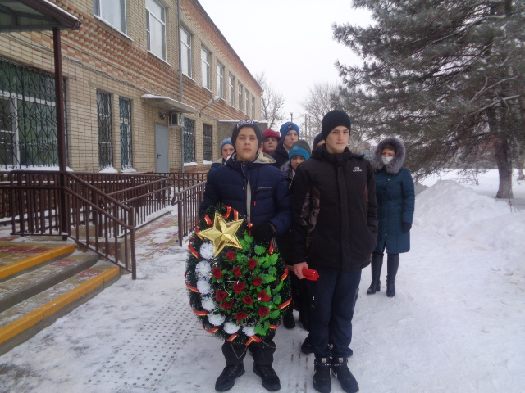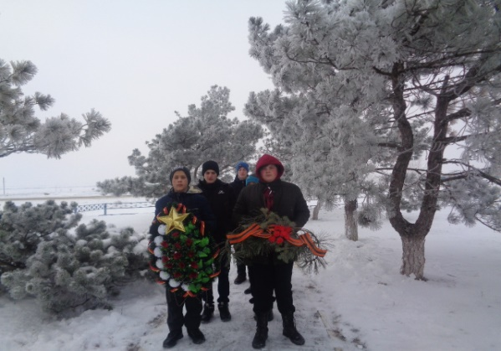

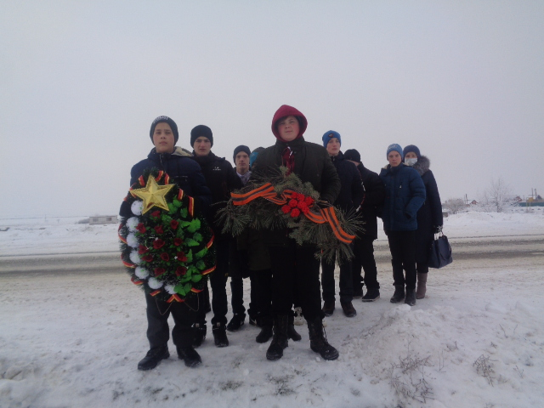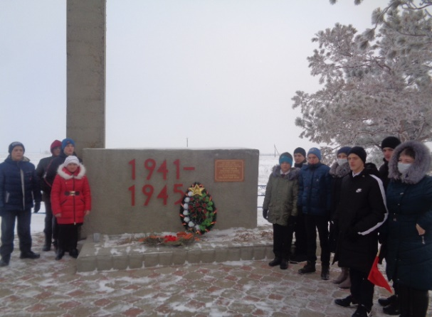

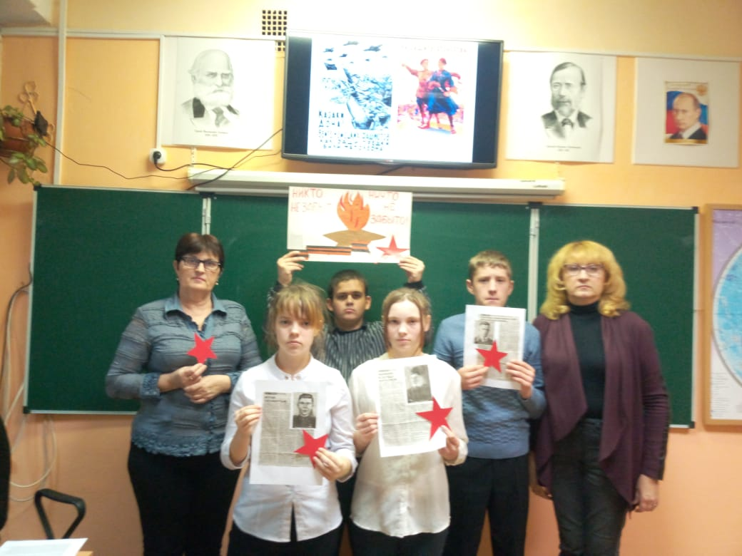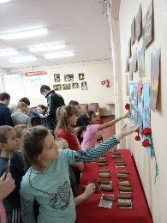

В рамках месячника оборонно-массовой и патриотической работы, посвященный 76 годовщине Победы в Великой Отечественной Войне 1941-1945 годов педагогами проведены различные мероприятия по гражданско - патриотическому воспитанию.
Педагогом дополнительного образования Рубайло Т.А. подготовлены и проведены ряд мероприятий: акция памяти «Блокадный хлеб Ленинграда», посвященная полному снятию блокады с города Ленинграда. Педагог рассказала о значении хлеба в блокадном городе и предложила всем присутствующим попробовать блокадный хлеб, который сама приготовила и испекла. Ребята раздали кусочки этого хлеба прохожим. На мероприятии присутствовали учащиеся 1-8 классов. Во время мероприятия у ребят выступили слезы, которые они с трудом могли сдерживать. Также были организованы тематическая программа «Как у Дона, у реки», посвященная освобождению Ростовской области от фашистских захватчиков, тематическое мероприятие «Был тот февраль прологом мая!», посвященное 78 годовщине окончания Сталинградской битвы, развлекательное мероприятие «Мы - солдаты!», посвященное дню Защитника Отечества. Эти мероприятия еще раз напомнили всем о том, какой ценой была завоёвана великая победа. 9 мая 2021 года в 76-й раз прогремит салют Победы. Это дань уважения к ныне живущим ветеранам. А в памяти народной и поныне живы безмерные страдания военных лет и великое мужество народа.
Для обучающихся школы-интерната классными руководителями и воспитателями также были проведены викторины, классные часы, часы общения, тематические беседы, экскурсии к мемориалам г. Пролетарска. Интересный, познавательный классный час «Герой Советского союза – наш земляк Семен Михайлович Буденный» был проведен классным руководителем 6«Б» класса Ермаковой Н.Г. Отличное познавательное мероприятие для учащихся 6,7 классов провела Пилюшенко Н.Н. «Сталинград – город-герой». Интересный и содержательный классный час «Время выбрало нас» для учащихся 9 класса провела Мотузникова Т.С., который посвящен воинам -интернационалистам Пролетарского района, исполнившим свой долг в Афганистане. Классный руководитель 4 класса Радченко И.В. провела классный час «У могилы неизвестного солдата», в ходе которого обучающиеся торжественно читали стихи о неизвестном солдате. На классных часах учащиеся познакомились с героями - участниками Великой Отечественной войны, просмотрели презентации и фрагменты документальных фильмов. Проведенные классные часы показали необходимость подобных мероприятий, которые формируют гражданственность, патриотизм и любовь к Родине.
Во всех классах и группах были проведены интересные и познавательные тематические занятия, которые способствуют знакомству школьников с историей великого подвига нашего народа в Великой Отечественной войне, с историей войны, которую нельзя забыть или переписать. Кононенко Н.Н. провела с учащимися 1,2,3 классов внеклассные мероприятия «Памятники неизвестному солдату», «Блокада Ленинграда», «Сталинградская битва», «Твои освободители, Пролетарская земля», которые были включены в месячник оборонно-массовой и патриотической работы, посвященный 76 годовщине Победы в Великой Отечественной Войне 1941-1945 годов в рамках гражданско-патриотическое воспитание. Эти ребята также приняли активное участие в конкурсе рисунков на военную тему и были награждены грамотами администрации школы-интерната. Целями и задачами мероприятий являлись создание условий для формирования личности гражданина и патриота с присущими ему ценностями, взглядами, установками, мотивами деятельности и поведения, формирование чувства любви к Родине, уважения к ее истории, культуре, традициям, нормам общественной жизни.
27 января — День воинской славы России. В этот день в 1944 году советские войска освободили от блокады немецко-фашистских войск город Ленинград. В рамках этого дня Воинской Славы воспитатели провели ряд внеклассных мероприятий: в 6 классе воспитатель Куцева Л.В. внеклассное занятие «Ленинград жив!», в 7 классе воспитатель Стрельцова Ф.М. «Твой вечный подвиг Ленинград», в 9 классе воспитатель Бартенева Н.В. «900 дней Ленинграда». Все мероприятия были посвящены блокаде Ленинграда, стойкости и мужеству жителей. 900-дневная оборона Ленинграда, разгром под его стенами немецко-фашистской группы армии «Север» и снятие вражеской блокады города в январе 1944 года – одно из самых героических и в то же время самых трагических событий военной истории России. За массовый героизм и мужество в защите Родины в Великой Отечественной войне 1941-1945 гг., проявленные защитниками блокадного Ленинграда, согласно Указу Президиума Верховного Совета СССР 8 мая 1965 г. городу присвоена высшая степень отличия — звание Город-герой. Ребята слушали историю города-героя с замиранием сердца, со слезами на глазах.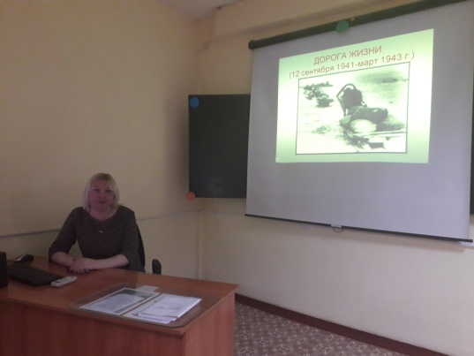 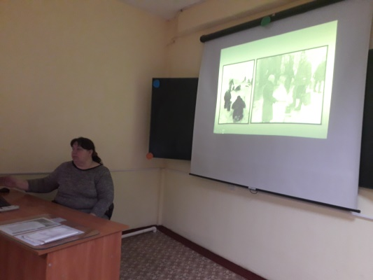 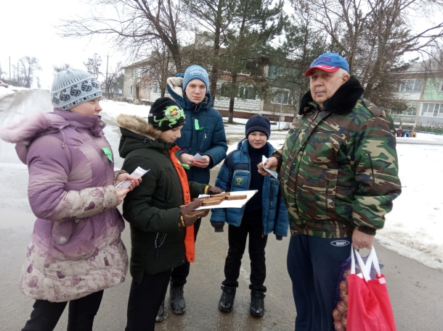

02февраля 1943 год – День разгрома советскими войсками немецко-фашистских войск в Сталинградской битве 1943 год, которая положила начало коренному перелому в ходе Великой Отечественной войны.
Педагоги школы-интерната подготовили и провели внеклассные мероприятия, видео-уроки, посвященные этой памятной дате: в 8 классе воспитатель Кучер Л.И. «Битва за Сталинград», в 7 классе воспитатель Бырлова И.Б. «Сталинградская битва», в 6 классе воспитатель Куцева Л.В. «Непокоренный Сталинград». На занятиях вспомнили о героях Сталинградской битвы, посмотрели художественный фильм «Сталинград», познакомились с фотографией «Мамаев Курган», познакомились с воспоминаниями детей войны об этих исторических событиях. Все это произвело огромное впечатление на учащихся.
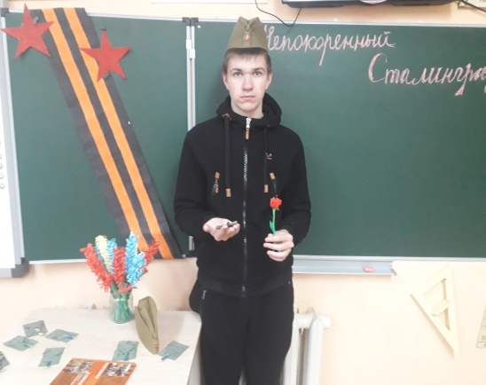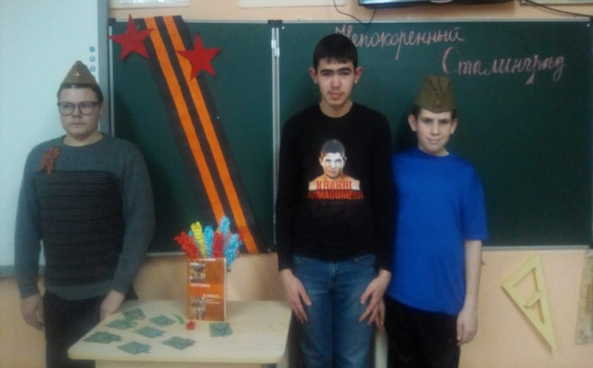

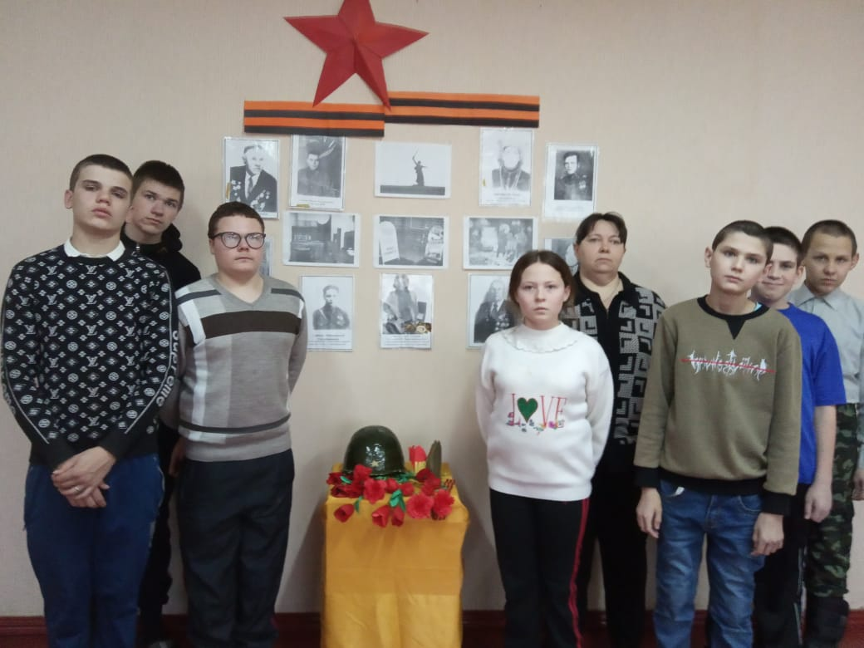

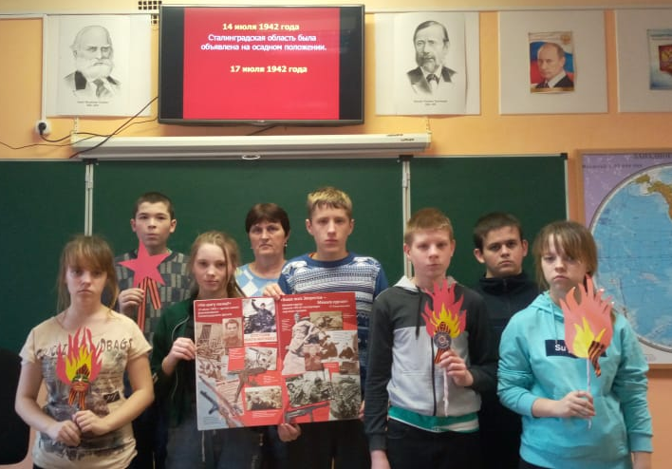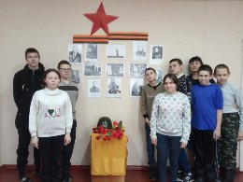

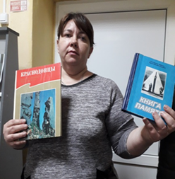
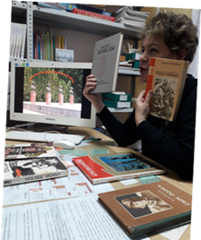
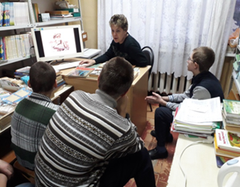
У войны не детское лицо – это знают все. Но многим ли известно, сколько раз пересекались дети и война? В России 8 февраля вспоминают советских мальчишек и девчонок, которые плечом к плечу со взрослыми встали на защиту страны во время Великой Отечественной войны. Их было много, этих юных героев, что память не смогла сохранить все имена. Известные и неизвестные маленькие герои Великой войны, они тысячами сражались и гибли на фронтах и в оккупации. Они стреляли из одного окопа: взрослые солдаты и вчерашние школьники, взрывали мосты, колонны с фашистской бронетехникой, закрывали своей грудью боевых товарищей. Ребята становились бесстрашными подпольщиками, совершая опасные диверсии и помогая укрывать раненых бойцов, каждый день рисковали жизнями, и не всем удавалось выжить. Пионеры и комсомольцы, городские и деревенские, эти мальчики и девочки на весь мир прославили героизм и несгибаемое мужество советского народа. Юные патриоты громили врага и на суше, и на море, и в воздухе.
В рамках месячника оборонно-массовой и патриотической работы 8 февраля 2021 года в 6 классе педагогами Куцевой Л.В. и Воловой Е.Г. был проведен информационно-познавательный библиотечный час «Юные защитники Родины» приуроченный ко Дню юного героя-антифашиста. Цель - воспитание чувства патриотизма, уважение памяти погибших школьников во время Великой Отечественной войны. Познакомить с произведениями о детях войны. На мероприятии учащиеся познакомились с подвигами юных героев -антифашистов. Ребята с большим интересом слушали педагогов, задавали много вопросов. Тяжело приходилось детям: они голодали, не досыпали, замерзали. Но каждый ребёнок понимал, что нужно быть сильным духом, только тогда возможно выстоять и победить в этой тяжёлой войне. В ходе занятия ребята узнали много интересного о судьбах и участии детей в Великой Отечественной войне, своих сверстников, которые плечом к плечу с взрослыми воевали на фронтах и в партизанских отрядах. Библиотекарь Воловая Е.Г. трогательно, с волнением рассказала о героях-антифашистах, молодогвардейцах, которым присвоено звание Героя Советского Союза – это Марат Козей (14 лет), Валя Котик (14 лет), Зина Портнова (16лет) и Лёня Голиков (16лет) и др. Библиотекарь выразила благодарность детям за уважение и память о жертвах Великой Отечественной войны, к истории своей страны, своей малой Родины.
15 февраля в День памяти о россиянах, исполнивших служебный долг за пределами Отечества, нами была перевернута страница истории локальных войн, в которых участвовала Россия: Афганистан, Чечня, Сирия. Для просмотра обучающимся была представлена презентация «Воинам-интернационалистам посвящается»…Ребята познакомились с такими понятиями как воинский долг, воин-интернационалист, воинская дружба, груз 200, черный тюльпан, Афганистан... Также учащиеся старших классов приняли участие в тематическом мероприятии «Афганистан…Без права на забвение», подготовленном работником досугового центра Чербул О.И. На данном мероприятии присутствовали воины-афганцы, которые рассказали о своей жизни, о том, как выполняли свой интернациональный долг в Афганистане, говорили о солдатской дружбе, минутой молчания почтили память погибших воинов-интернационалистов. В рамках Дня памяти о воинах-интернационалистах в 7 классе воспитателем Стрельцовой Ф.М. было проведено внеклассное мероприятие «6 рота», посвященное подвигу десантников из 6 роты в Чечне, а для учащихся 6 класса учитель русского языка Воловая Е.Г. провела информационный час «Афганская война».
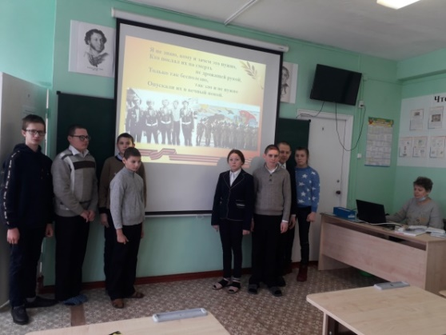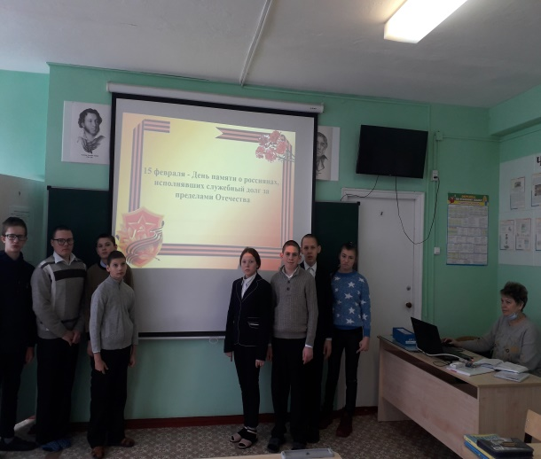

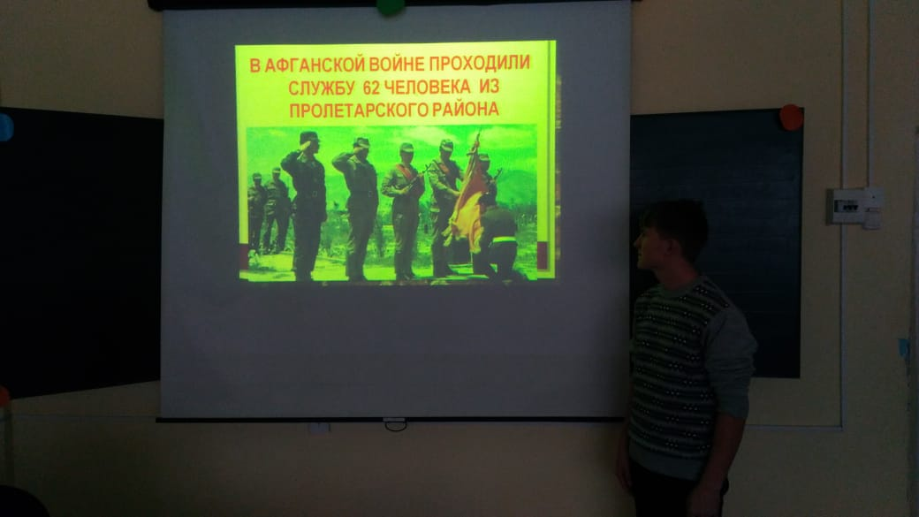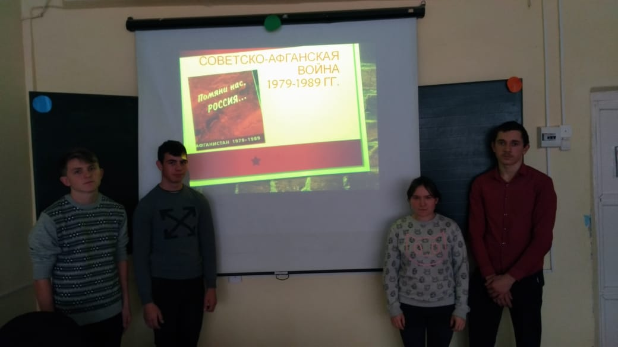

14 февраля 1943 года – освобождение города Ростова на Дону от немецко-фашистских захватчиков.
В канун этой памятной даты воспитателем 6 класса Куцевой Л.В. проведено внеклассное мероприятие «Освобождение г. Ростова-на-Дону от немецко-фашистских захватчиков». Воспитатель рассказала историю освобождения города Ростова Советской армией. Во время занятия ребята сделали голубей как символ памяти о погибших защитниках Ростова.
В рамках месячника военно-патриотического воспитания в школе-интернате было проведено общешкольное мероприятие, посвященное Дню защитника Отечества. Художественные номера, подготовленные педагогами и ребятами к такому мужественному празднику, отличались торжественностью и патриотичностью. Со сцены звучали стихи, песни о защитниках Родины и для защитников. Особенно восторженно зал встречал ребят ТМНР-классов с танцем «Яблочко». Танцевальный ансамбль «Солнышко» под руководством Стрельцовой Ф.М. порадовали всех отличным танцем, подняли настроение всем зрителям. Танцевальный коллектив с танцем «Катюша» зрители встретили с восторгом и долго не отпускали улыбками и аплодисментами. Необходимо отметить активность ребят. Ребята с удовольствием танцевали, затаив дыхание. Мальчишки отрабатывали каждое движение, боясь ошибиться. Ребята выступали впервые за долгое время и очень волновались. Столько старания и любви было вложено в этот танец. Ребятам аплодировал весь зал. Учащиеся тщательно подготовились, поэтому праздник превзошел все ожидания. На протяжении всего мероприятия царила торжественная, праздничная атмосфера и неподдельная радость. Концертная программа порадовала всех наших защитников Родины. И, хотя 23 февраля отмечается давно, но это бесспорно один из любимых праздников, так как во все времена у нас в России защитникам Родины слава, почет и уважение. Мало какой мальчишка не мечтает стать самым сильным, мужественным солдататом. Со временем значение этого дня возрастает, потому что по смыслу и содержанию это самый трогательный и искренний праздник. Общешкольное мероприятие, подготовленное старшей вожатой Войновой И.П. педагогами допобразования Долот Е. А. и Стрельцовой Ф.М., прошло на высоком уровне. Праздник понравился всем: и участникам, и зрителям! Каждый участник концертной программы готовил свой номер, желая как можно лучше поздравить наших защитников Родины. Этот праздничный концерт стал ярким моментом февраля, впервые с момента пандемии, а положительные эмоции будут добрым эхом отзываться в душе каждого участника этого праздника.
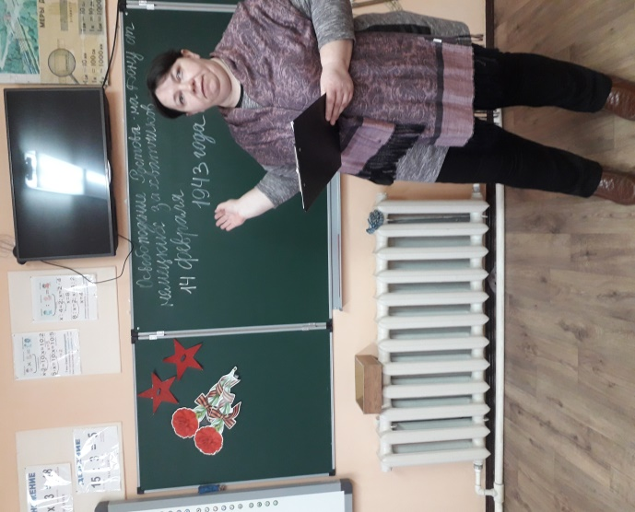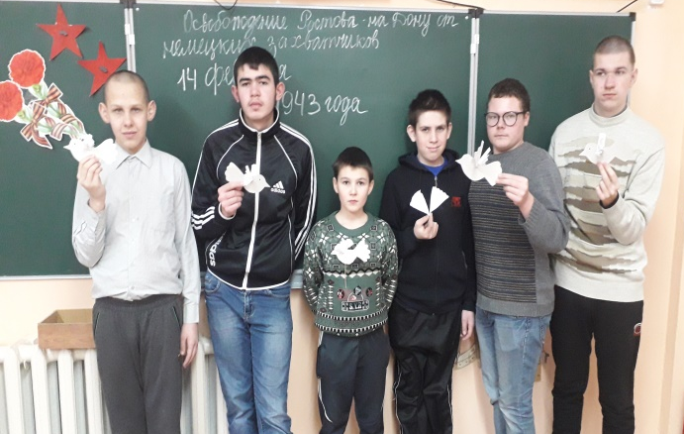

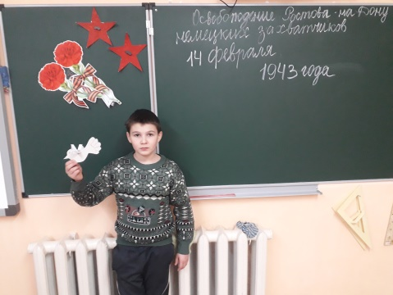

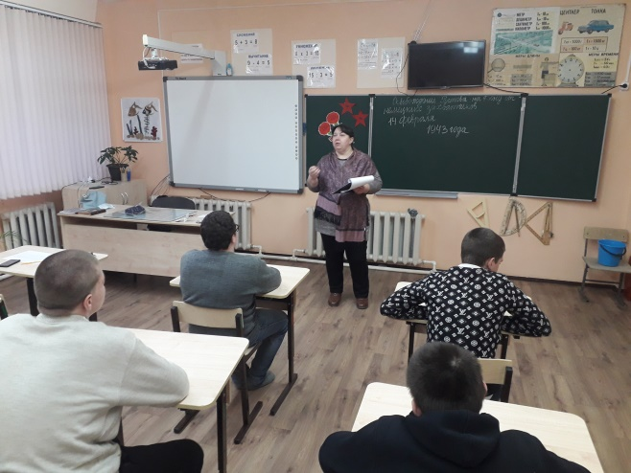

В целях повышения качества патриотического воспитания был проведен конкурс рисунков «Имя твое неизвестно, подвиг твой вечен, солдат!». Педагоги и обучающиеся оформили стенд детских рисунков и плакатов «Помнит мир спасенный». В конкурсе приняло участие 56 творческих работ учащихся. Следует отметить высокий уровень выполненных работ, оригинальность и креативность, а главное, ребята вложили душу в создание рисунков, поделок, понимая значимость Великого события. По итогам конкурса лучшие работы отмечены грамотами администрации школы-интерната. 25 февраля - финальный день месячника, был ознаменован линейкой с подведением итогов, вручением заслуженных грамот. Грамоты были торжественно вручены учащимся, чьи работы оказались самыми лучшими. Молодцы ребята, так держать! Во время мероприятия ведущая обратилась ко всем присутствующим с просьбой исполнить легендарную песню нашей Победы «Катюша». Оказалось, эта песня любима всеми. Ребята и педагоги с удовольствием исполнили все вместе знаменитую песню. В конце мероприятия все почтили память погибших минутой молчания.
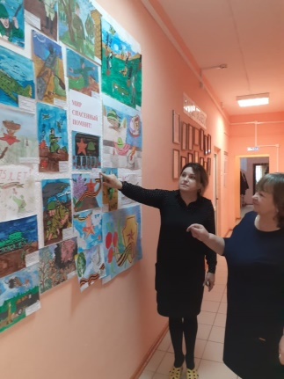
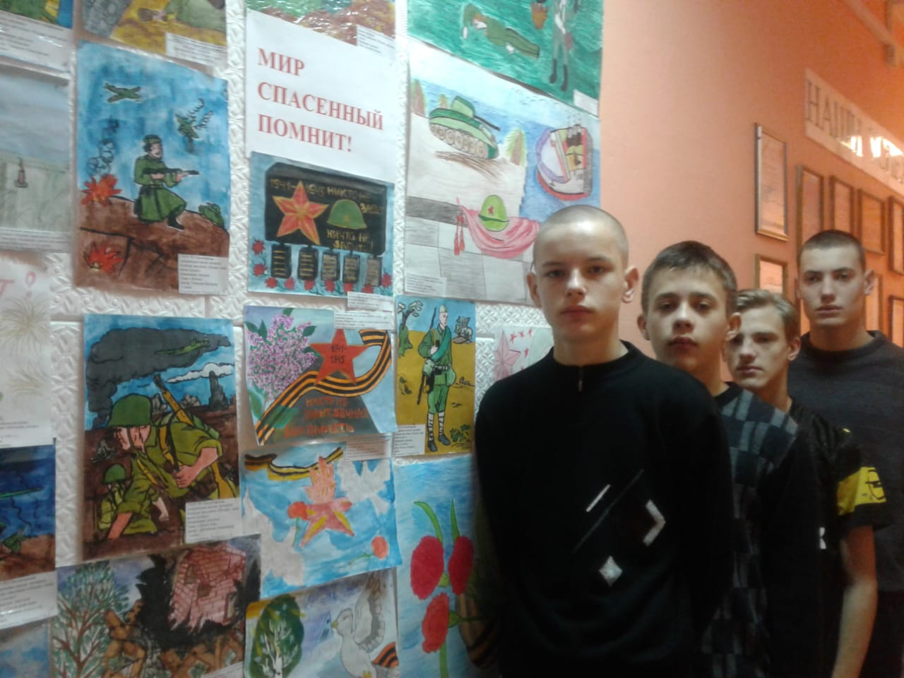

При подведении итогов месячника можно отметить активность и высокий уровень проведенных внеклассных мероприятий, высокое качество подготовки мероприятий. В каждом классе во время мероприятий звучали военные песни, которые ребята всегда охотно учат вместе со своими наставниками и учителем музыки Долот Е.А. Спасибо всем за участие и активность! Следует отметить, что все мероприятия проходят на высоком уровне.
Итогом проведенного месячника стали полученные знания о героизме, мужестве и стойкости защитников Родины, детские рисунки «Помнит мир спасенный», проведенные классные часы и внеклассные мероприятия. Дети охотно рассказывали стихи, учили песни и танцы. Обучающимся интересны викторины, игры, различные соревнования. Процесс подготовки к этим мероприятиям позволяет увлечь ребят тематикой войны, мужества, патриотизма. Проведенные мероприятия направлены на совершенствование морально-нравственных представлений детей, которые формируют социальные навыки, любовь к Родине, формирует нормы поведения на основе нравственности и патриотизма и организованного коллективного досуга. Высокой ценой была завоёвана Победа. Молодое поколение никогда не должно забывать то тяжёлое время, когда их деды и прадеды воевали за мирное небо над головой, всегда гордиться их подвигом. Прошло 75 лет с победного мая 1945-го года. Рождается уже четвёртое поколение людей, не знающих тягот и ужасов военных лет. Пройдут ещё годы, сменится ещё не одно поколение, но в сердцах сохранится память о подвиге наших прадедов, дедов и отцов.
В Пролетарской школе-интернате формирование патриотических качеств личности происходит не путём навязывания, превращаясь в своеобразный культ и диктат, а воспитывается повседневно глубоко и искренне. Ведь ещё В.А. Сухомлинский говорил: «Воспитать патриота – это значит наполнить повседневную жизнь ребёнка благородными чувствами, которые окрашивали бы всё, что человек познаёт и делает». Многое изменилось: формы и методы работы, но неизменным остается воспитание патриотического духа, гражданственности и духовности, нравственности у подрастающего поколения. Мы чтим память героев, отдавших свою жизнь за Родину, ставим одну из приоритетных задач воспитательной работы Пролетарской школы-интерната - необходимость возрождения патриотического воспитания.
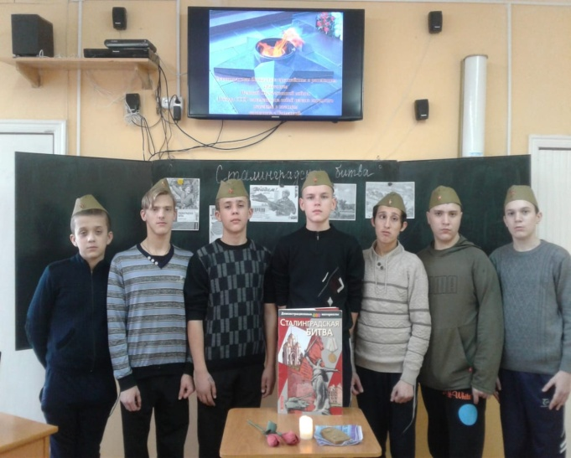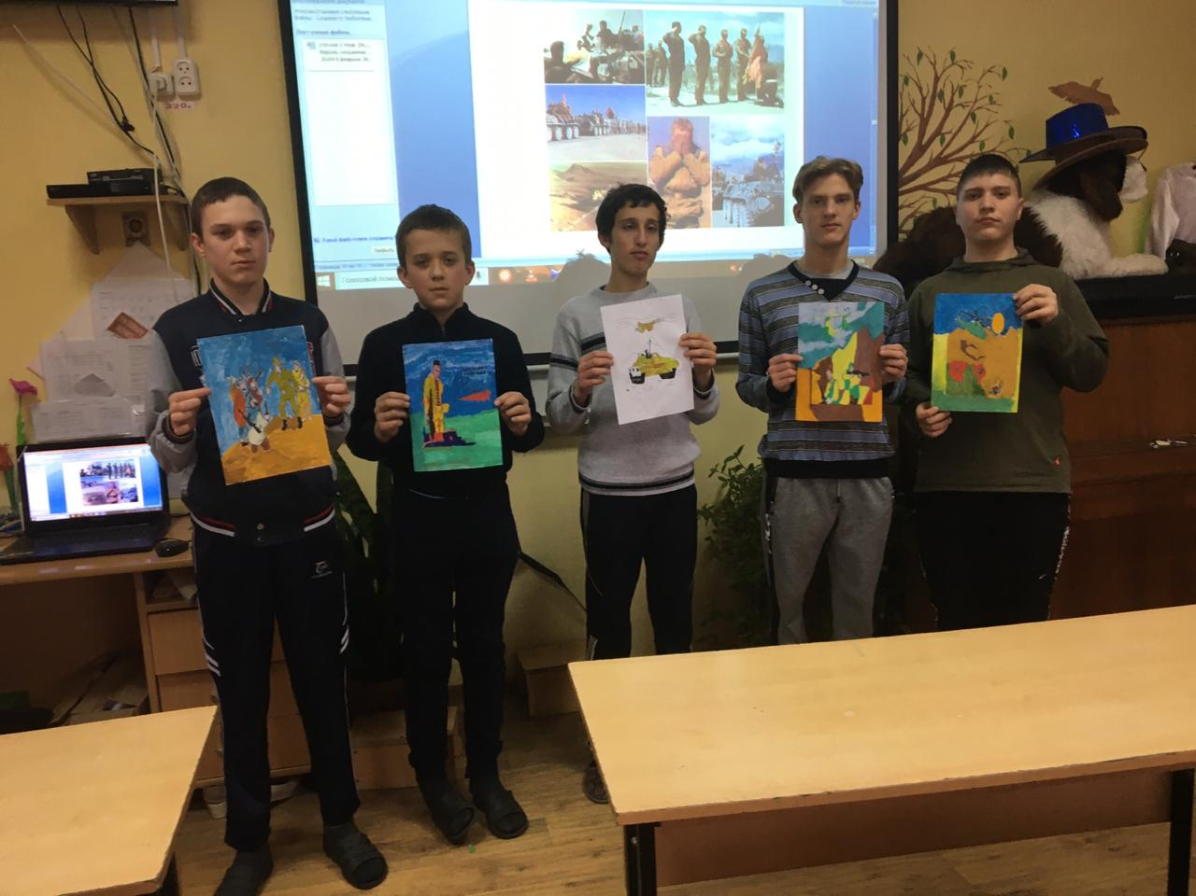
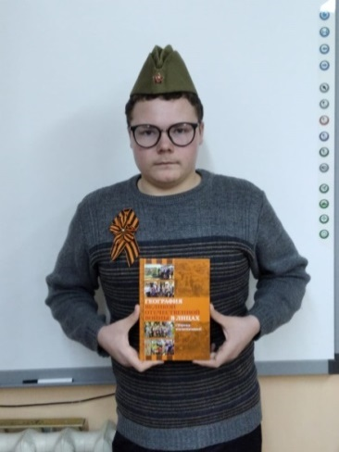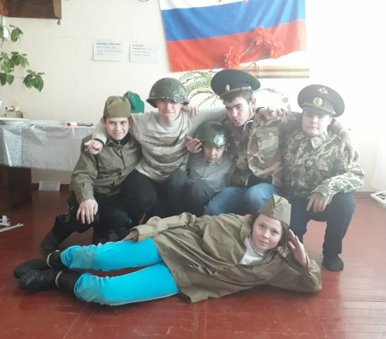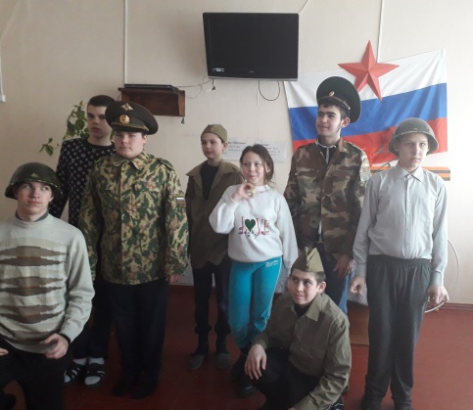
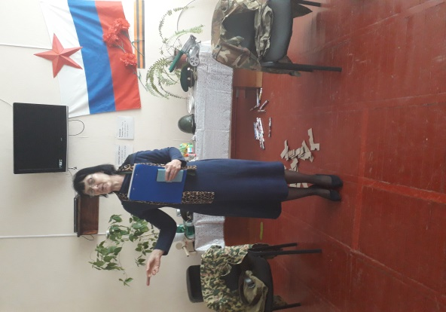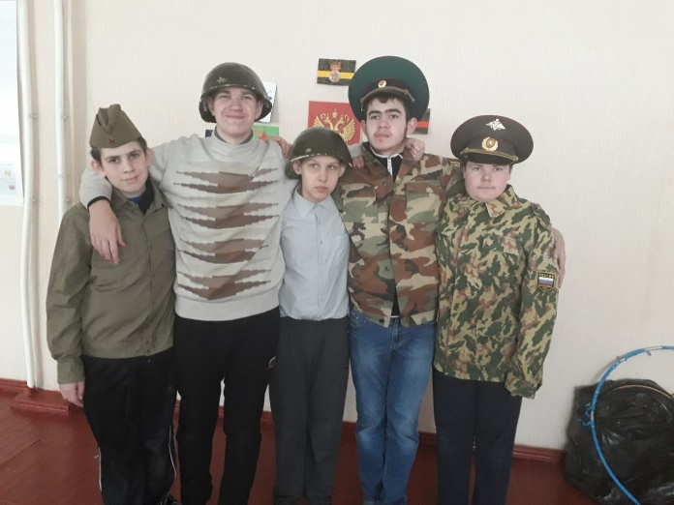

Информацию подготовила руководитель творческой группы «География Великой Отечественной войны» Куцева Л.В.

